

**ข่าวประชาสัมพันธ์**

**กรุงไทยออกเงินฝากออมทรัพย์พิเศษ “SMART Account” สำหรับลูกค้าธุรกิจ ดอกเบี้ยสูงสุด 0.9% ต่อปี**

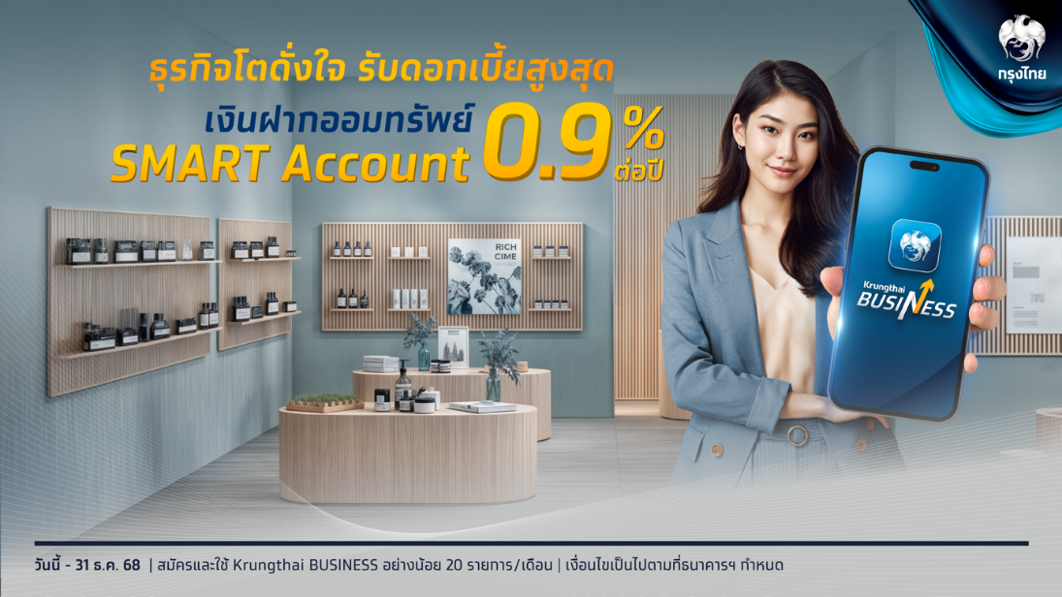

ธนาคารกรุงไทย ในฐานะธนาคารพาณิชย์ชั้นนำของประเทศ มุ่งมั่นพัฒนาผลิตภัณฑ์และบริการทางการเงินที่ทันสมัย เพื่อตอบโจทย์ลูกค้าทุกมิติ สนับสนุนธุรกิจ SME เพิ่มประสิทธิภาพการบริหารธุรกิจด้วย **Krungthai BUSINESS** ดิจิทัลแพลตฟอร์มที่เป็นผู้ช่วยจัดการธุรกิจอย่างครบวงจร ล่าสุด ธนาคารออก **เงินฝากออมทรัพย์พิเศษ SMART Account อัตราดอกเบี้ยสูงสุด 0.9% ต่อปี** โดยจ่ายดอกเบี้ยทุก 6 เดือน มิถุนายนและธันวาคม สำหรับลูกค้านิติบุคคลที่สมัครใช้บริการและทำธุรกรรมผ่าน Krungthai BUSINESS อย่างน้อย 20 รายการต่อเดือน และมียอดเงินฝากออมทรัพย์พิเศษคงเหลือในบัญชีในแต่ละวัน ตามเงื่อนไขที่ธนาคารกำหนด ตั้งแต่วันนี้จนถึง 31 ธันวาคม 2568

* **รับอัตราดอกเบี้ย 0.90% ต่อปี** เมื่อมียอดเงินฝาก 10,000,000 บาท ขึ้นไป
* **รับอัตราดอกเบี้ย 0.70% ต่อปี** เมื่อมียอดเงินฝากตั้งแต่ 5,000,000 บาท แต่ไม่เกิน 10,000,000 บาท
* **รับอัตราดอกเบี้ย 0.60% ต่อปี** เมื่อมียอดเงินฝากตั้งแต่ 1,000,000 บาท แต่ไม่เกิน 5,000,000 บาท
* **รับอัตราดอกเบี้ย 0.50% ต่อปี** เมื่อมียอดเงินฝากน้อยกว่า 500,000 บาท แต่ไม่เกิน 1,000,000 บาท

ผู้ประกอบการ และลูกค้านิติบุคคลที่สนใจใช้บริการ Krungthai BUSINESS แพลตฟอร์มดิจิทัลที่ช่วยจัดการธุรกิจอย่างมีประสิทธิภาพ และบริหารการเงินได้อย่างครบวงจร สมัครได้ที่ธนาคารกรุงไทยทุกสาขา หรือสอบถามข้อมูลที่ Krungthai Corporate Contact Center 02-111-9999 หรือศึกษารายละเอียดเพิ่มเติมได้ที่

https://krungthai.com/link/smart-account-pr

**ทีม Marketing Strategy**

**29 เมษายน 2568**